【名师推荐】2014人教版八年级物理配套《5.4眼睛和眼镜》课时提升作业(含解析)
(30分钟 40分)
一、选择题(本大题共4小题,每小题3分,共12分)
1.人眼是一个高度精密的光学系统,下列围绕人眼的讨论,错误的是( )
A.视网膜相当于光屏
B.物体在视网膜上成的像的像距大于2倍焦距
C.晶状体相当于一个凸透镜
D.外界物体在视网膜上成的像是倒立的
【解析】选B。人的眼睛相当于一架照相机,晶状体相当于一个凸透镜,视网膜相当于光屏,外界物体在视网膜上成的像是倒立缩小的;物体在视网膜上成的像的像距在1倍焦距和2倍焦距之间。
2.(2013·桂林中考)如图所示是一副“近视运动眼镜”,它起到矫正近视和防止运动时脱落的作用,这种眼镜镜片的种类是( )
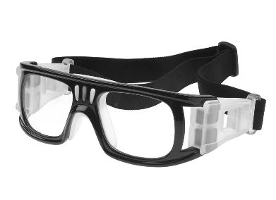
A.凸面镜 B.凹面镜
C.凸透镜 D.凹透镜
【解析】选D。本题主要考查近视眼的矫正方法。近视眼是由于人眼的晶状体变凸,会聚能力增强,像成在视网膜的前方,故应佩戴发散透镜,使光线发散,即近视眼镜的镜片是凹透镜。故选D。
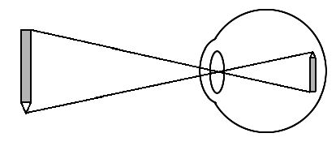
3.如图所示是李明同学眼睛的成像示意图,关于他的眼睛说法正确的是( )
A.李明的眼睛正常
B.李明是远视眼
C.李明应佩戴凹透镜做成的眼镜
D.李明应佩戴凸透镜做成的眼镜
【解析】选C。本题考查眼睛的视物原理及近视眼、远视眼的判断及矫正。由图可知：眼球晶状体的曲度过大,远处物体反射来的光线通过晶状体折射后形成的像,就会落在视网膜的前方造成近视眼。近视眼矫正方法,需佩戴凹透镜,所以李明应佩戴凹透镜做成的眼镜。故选C。
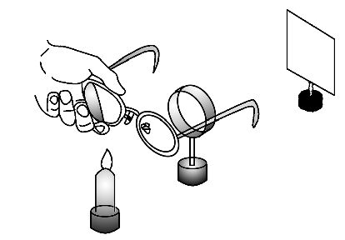
4.(2012·武汉中考)如图所示,将凸透镜看作是眼睛的晶状体,光屏看作是眼睛的视网膜,烛焰看作是被眼睛观察的物体。拿一副近视眼镜给“眼睛”戴上,光屏上出现烛焰清晰的像,而拿走近视眼镜则烛焰的像变得模糊。拿走近视眼镜后,为了能在光屏上重新得到清晰的像,下列操作正确的是( )
A.将蜡烛远离凸透镜
B.将光屏远离凸透镜
C.将光屏靠近凸透镜
D.将光屏和蜡烛同时远离凸透镜
【解析】选C。近视镜是凹透镜,凹透镜有发散光线的作用,拿走近视镜后,通过凸透镜的光线比以前会聚得要早,像距更小。因此,要得到清晰的像,需将光屏靠近凸透镜。故选C。
二、填空题(本大题共3小题,每空2分,共16分)
5.童话世界里也有很多物理知识。图甲是鱼眼与人眼的结构示意图,我们观察发现：鱼眼晶状体的形状比人眼更加 (选填“平”或“凸”)一些。像鱼这样的眼睛如果到陆地上观察物体,像将成在视网膜的
(选填“前面”或“后面”),因此童话世界中生活在水里的美人鱼上岸后,若要看清远处的物体,应该佩戴 (选填“近视眼镜”或“远视眼镜”)。图中 (选填“甲”或“乙”)为远视眼镜。
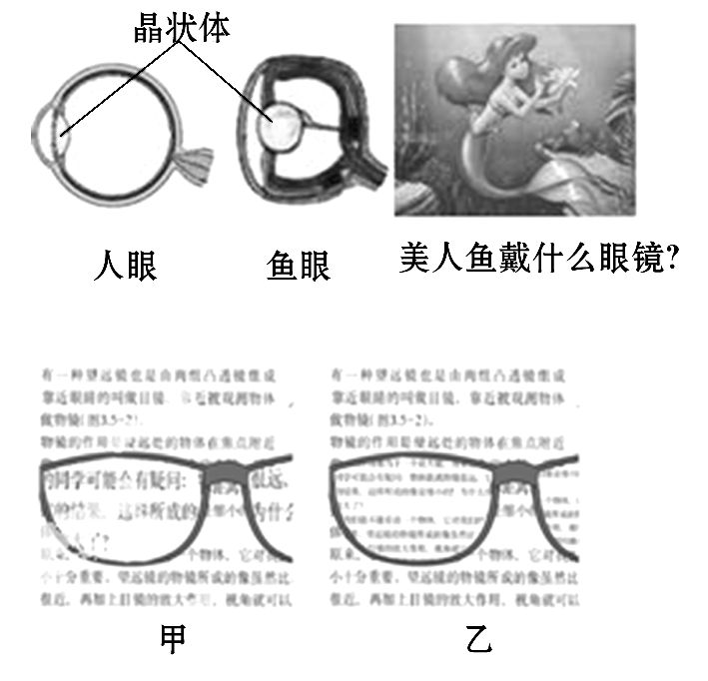
【解析】本题考查眼睛的视物原理及近视眼的矫正。由图可知：鱼眼的晶状体曲度大,焦距短,会聚能力强,在陆地上看远处的物体,像成在视网膜的前面,相当于近视眼,所以应佩戴近视镜使光线的会聚能力减弱。当将字放在凸透镜的一倍焦距以内时,成正立放大的虚像,由图可知,甲图为远视眼镜。
答案：凸 前面 近视眼镜 甲
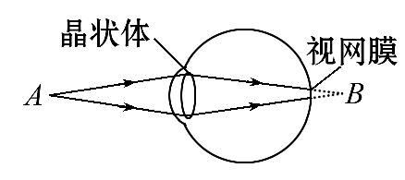
6.(2014·江苏靖州期末)如图所示,来自物点A的光线经过眼睛的晶状体成像在视网膜后面的B点。要使像靠近视网膜,物点A应该向 (选填“左”或“右”)移动;要使像成在视网膜上,应佩戴一个合适的 透镜制成的眼镜。
【解析】本题考查远视眼的成因及矫正。来自A的光线经过眼睛的晶状体成像在视网膜的后面,说明是远视眼;要使像靠近视网膜,像距减小,物距增大,故物体应远离眼睛即向左移动;远视眼戴凸透镜进行矫正。
答案：左 凸
7.隐形眼镜是一种直接贴在角膜表面的超薄镜片,可随着眼球的运动而运动,目前使用的软质隐形眼镜是由甲醛丙烯酸(HEMA)制成的,中心厚度只有0.05 mm。近视眼患者戴的HEMA超薄镜片的边缘厚度 (选填“小于”“等于”或“大于”)0.05 mm,近视眼对光的会聚能力比正常眼 (选填“强”或“弱”)。
【解析】本题考查凹透镜的特点和近视眼的矫正。近视眼的成因是晶状体太厚,折光能力太强,对光的会聚能力强,使物体成像在视网膜的前方。矫正方法是佩戴近视镜,近视镜的实质就是凹透镜,它对光线有发散作用,而凹透镜是中央薄边缘厚的透镜,故HEMA超薄镜片的边缘厚度大于0.05 mm。
答案：大于 强
三、作图题(4分)
8.(2013·鄂州中考)请根据近视眼的成因和矫正方法,在如图所示的方框内画出矫正所需的透镜并完成光路图。
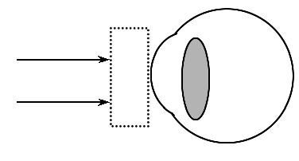
【解析】本题主要考查近视眼的矫正方法。近视眼晶状体曲度变大,会聚能力增强,即折光能力增强,像成在视网膜的前方,应佩戴发散透镜,使光线推迟会聚。
答案：如图所示
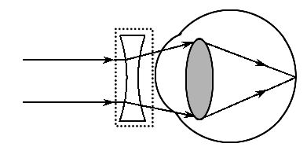
四、实验探究题(8分)
9.(2013·宜昌中考)小明用薄膜充水后制成水透镜模拟眼球中的晶状体,来比较正常眼、近视眼和远视眼的焦距大小。实验中测得甲图焦距为10cm,再将甲分别挤压成乙图、丙图的形状,并分别测量焦距,如图所示。
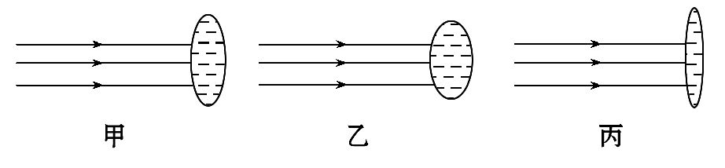
(1)测得焦距小于10cm的是图 ,模拟近视眼的是图 。
(2)在同一位置,用甲、乙、丙透镜分别对着远处的某一物体,移动光屏得到清晰的像,其中像距较大的是 图。
【解析】本题考查近视眼的成因及矫正。(1)因凸透镜的凸度越大,焦距越小,实验中甲图焦距为10cm,由图可以看出,乙图的凸度比甲图大,则测得焦距小于10cm,丙图的凸度比甲小,则焦距大于10cm;因为乙的焦距比丙的焦距小,所以会聚能力强,因此乙模拟的是近视眼。
(2)由图可知,甲、乙、丙透镜中焦距最大的是丙,当分别对着远处的物体时,物距相同,焦距最大的对应的折射光线越远离主光轴,成像位置距透镜越远。故像距最大的是丙。
答案：(1)乙 乙 (2)丙
【培优训练】
物理研究小组案例：课题一：用一组焦距不同的凸透镜、一个平行光光源、一个装有牛奶和水混合溶液的烧瓶制作的眼睛模型,来研究视力矫正的办法,在下面横线上完成填空：
(1)模型中的凸透镜相当于人眼的 ,烧瓶后壁相当于人眼的 ;
(2) (选填“a”“b”或“c”)图是远视眼模型,应当用 (选填“凹”或“凸”)透镜进行矫正。
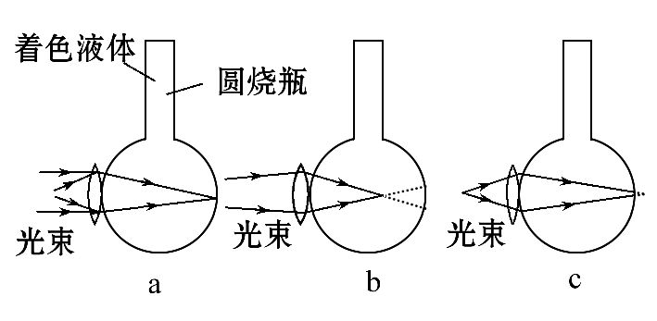
【解析】本题主要考查眼球的结构及成像原理和近视眼、远视眼的判断及矫正。
(1)由图可知,模型中的凸透镜相当于人眼的晶状体,烧瓶后壁相当于人眼的视网膜;
(2)由图可知,图b中光线经晶状体会聚后落在视网膜前方,图c中光线经晶状体会聚后落在视网膜后方,所以图b是近视眼模型,应加一个合适的凹透镜进行矫正;图c是远视眼模型,应加一个合适的凸透镜进行矫正。
答案：(1)晶状体 视网膜 (2)c 凸

